社團法人台南律師公會 函

地址：708003台南市安平區永華十一街49巷8-1號
電話：(06)2987373
傳真：(06)2988383
承辦人：黃涵昕
受文者：本會會員

發文日期：中華民國113年2月17日
發文字號：南律苓字第11300049號
速別：
密等及解密條件：
附件：如說明三

主旨：徵詢有意願擔任臺南市政府衛生局醫療爭議調解專家人力資源庫及參與臺南市醫療爭議調解會之會員，有意者請填寫附件臺南市醫療爭議調解「法律專家」基本資料調查表，以利本會推薦之。

說明：
一、依臺南市政府衛生局113年2月7日南市衛醫字第1130030608C號函辦理。
二、敬請熱心公共事務且有意願擔任醫療爭議調解委員或協助處理醫療爭議相關事務之旨揭法律人才之會員參與。
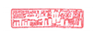
三、有意願者請填寫附件資料調查表並親簽後，並請於民國113年2月23日(五)下班前繳交正本至本會以利彙整推薦之。

正本：本會會員
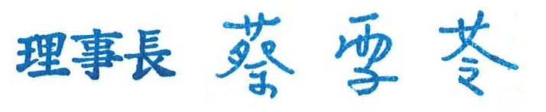
副本：

